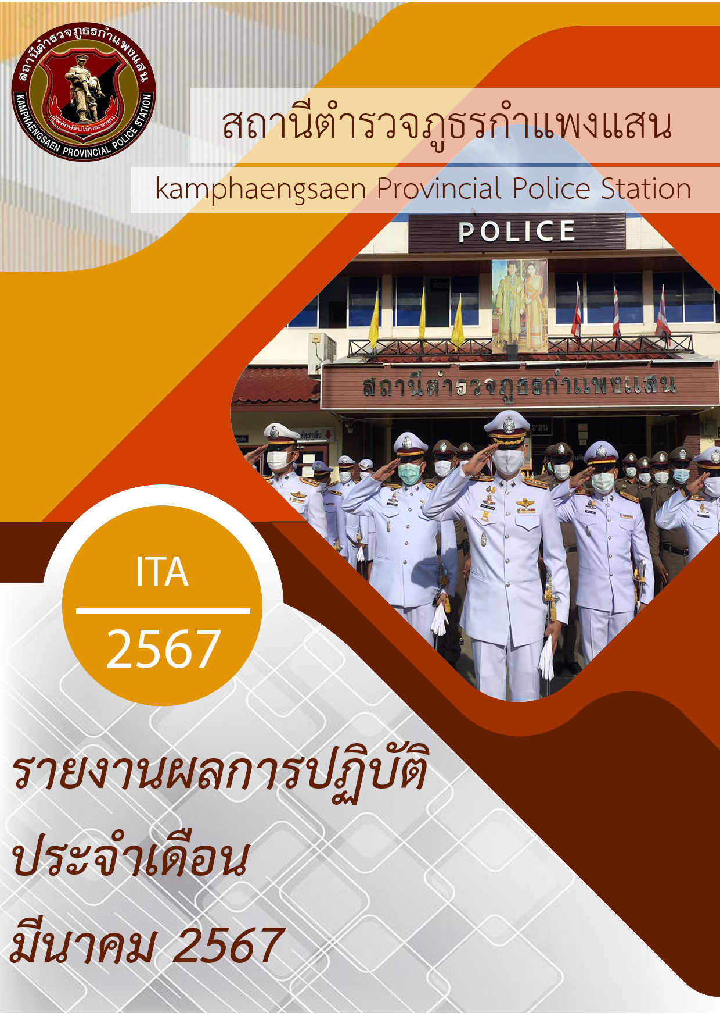
คำนำ

ตามการประเมินคุณธรรมและความโปร่งใสในการดำเนินงานของหน่วยงานภาครัฐ (Integrity and Transparency Assessment : ITA) สถานีตำรวจ ประจำปีงบประมาณ พ.ศ.๒๕๖๗ ตัวชี้วัดที่ ๙ การเปิดเผยข้อมูล ตัวชี้วัดย่อยที่ ๙.๒ การบริหารงาน ข้อ O๗ กำหนดให้รายงานผลการปฏิบัติราชการประจำหน่วยโดยให้แสดงรายงานการปฏิบัติราชการประจำเดือนของสถานีตำรวจในรอบ ๖ เดือนแรก ของปีงบประมาณ พ.ศ.๒๕๖๗ (ตุลาคม ๒๕๖๖ - มีนาคม ๒๕๖๗) แยกเป็นรายเดือน และเผยแพร่เป็นประจำทุกเดือน บนเว็บไซต์ของสถานีตำรวจ
สถานีตำรวจภูธรกำแพงแสน จึงได้สรุปผลการปฏิบัติราชการประจำเดือน มีนาคม ๒๕๖๗ โดยแยกผลการปฏิบัติเป็น ๕ สายงาน ประกอบด้วย งานอำนวยการ งานป้องกันปราบปราม งานจราจร งานสืบสวน และงานสอบสวน เพื่อเผยแพร่ข้อมูลการปฏิบัติงานบนเว็บไซต์ของสถานีตำรวจภูธรกำแพงแสนต่อไป
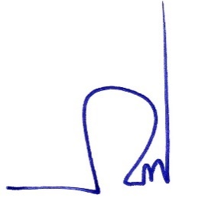

พันตำรวจเอก
(ปราโมทย์ โพธิ์พันธุ์)
ผู้กำกับการสถานีตำรวจภูธรกำแพงแสน
๑ เมษายน ๒๕๖๗

สารบัญ

คำนำ
สารบัญ
รายงานการปฏิบัติราชการงานอำนวยการ ๔
รายงานการปฏิบัติราชการงานป้องกันปราบปราม ๗
รายงานการปฏิบัติราชการงานจราจร ๑๕
รายงานการปฏิบัติราชการงานสืบสวน ๑๖
รายงานการปฏิบัติราชการงานสอบสวน ๑๗


๑. ผบก.ภ.จว.นครปฐมตรวจเยี่ยมข้าราชการตำรวจสถานีตำรวจภูธรกำแพงแสน
สภ.กำแพงแสน
รายงานการปฏิบัติราชการงานอำนวยการ
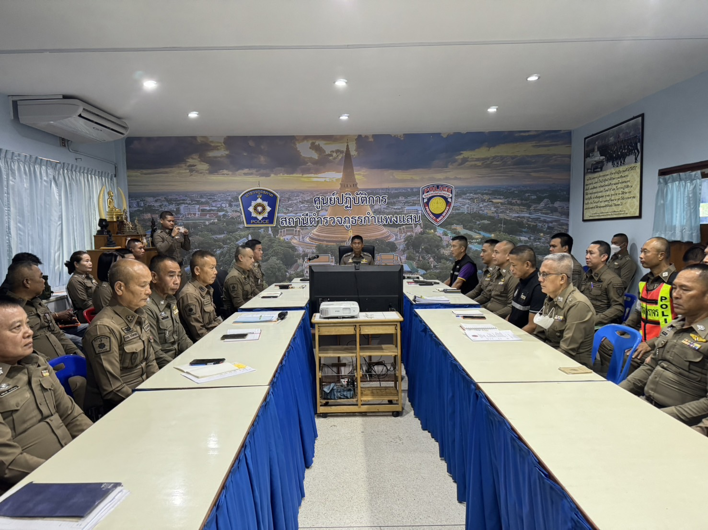
วันอังคาร ที่ ๑๙ มี.ค.๖๗ เวลา ๐๙.๐๐ น.
พ.ต.อ.ปราโมทย์ โพธิ์พันธุ์ ผกก.สภ.กำแพงแสน ประชุมข้าราชการตำรวจสถานีตำรวจภูธรกำแพงแสน สรุปผลการปฏิบัติในงานในเดือน มีนาคม ๒๕๖๗ เตรียมความพร้อมเรื่อง ITA ๒๐๒๗ , ตรวจสอบความพร้อมของอาวุธปืนภายในคลัง และผู้เบิกอาวุธปืนของทางราชการ เตรียมความพร้อมในเรื่องการจัดหน้าที่ให้ห้วงเทศกาลสงกรานต์ และสำรวจความพร้อมอุปกรณ์ในการปฏิบัติหน้าที่

๒. โครงการอาหารกลางวัน
ภาพการร่วมรับประทานอาหารกลางวันของข้าราชการตำรวจสถานีตำรวจภูธรกำแพงแสน
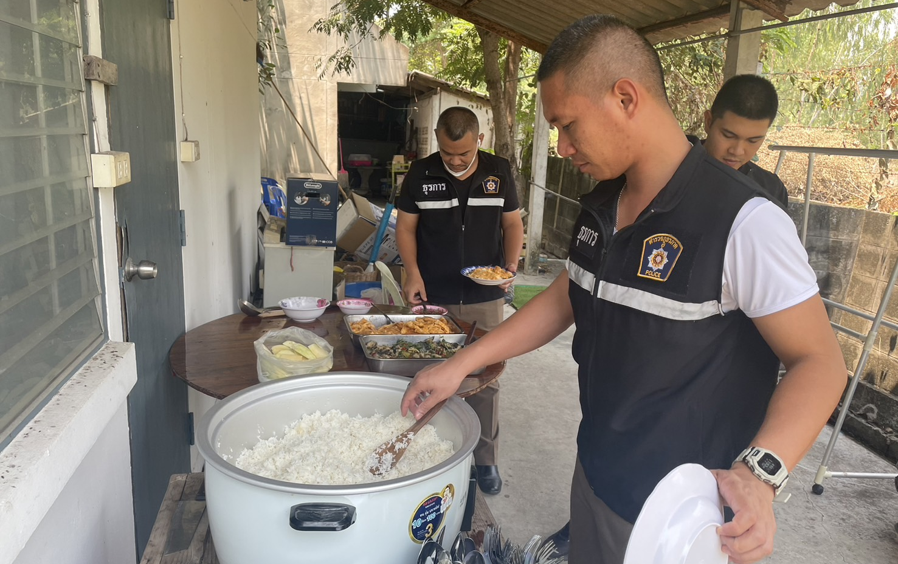
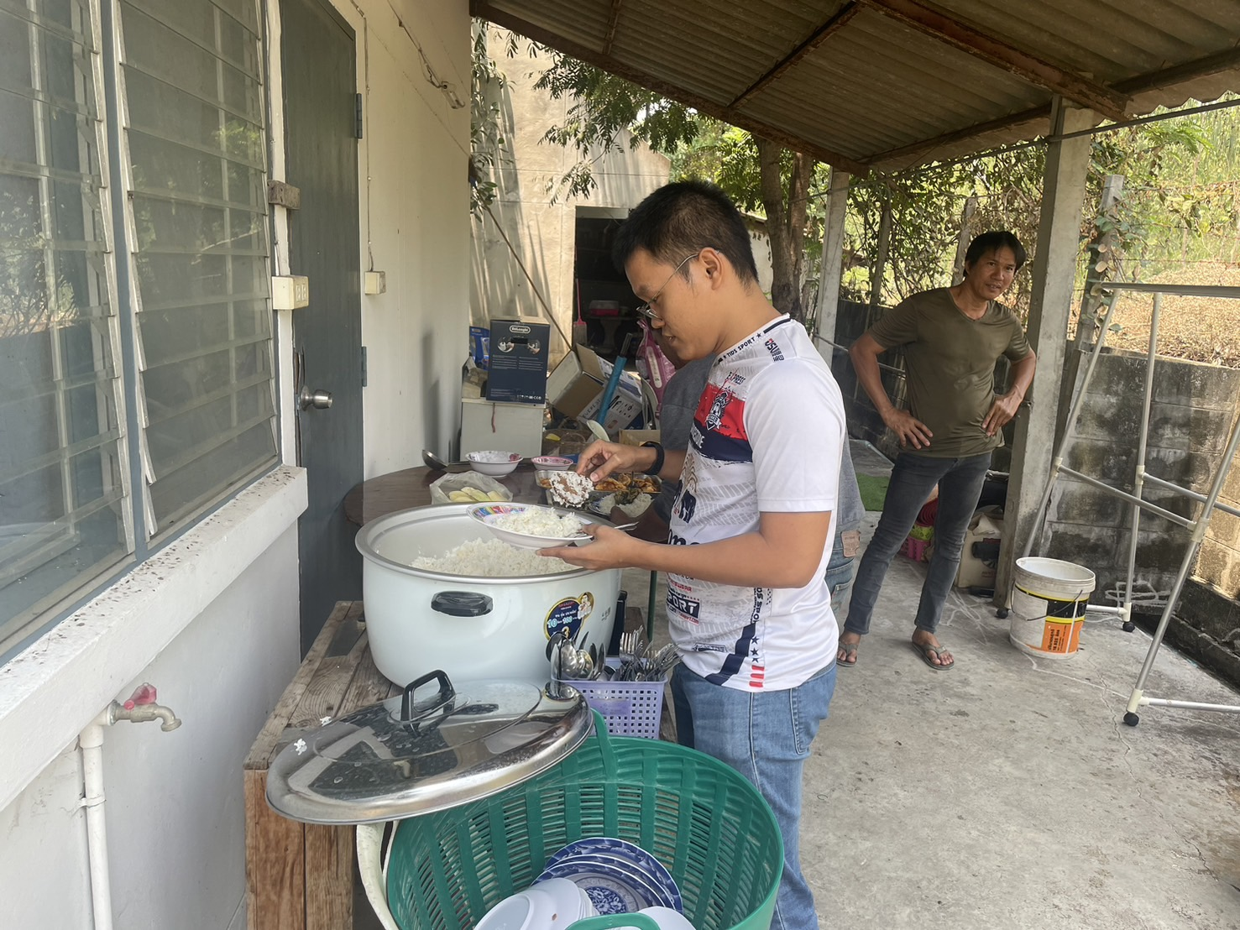
๓. ประชาชนมอบสิ่งของสนับสนุนการปฏิบัติหน้าที่ของข้าราชการตำรวจ
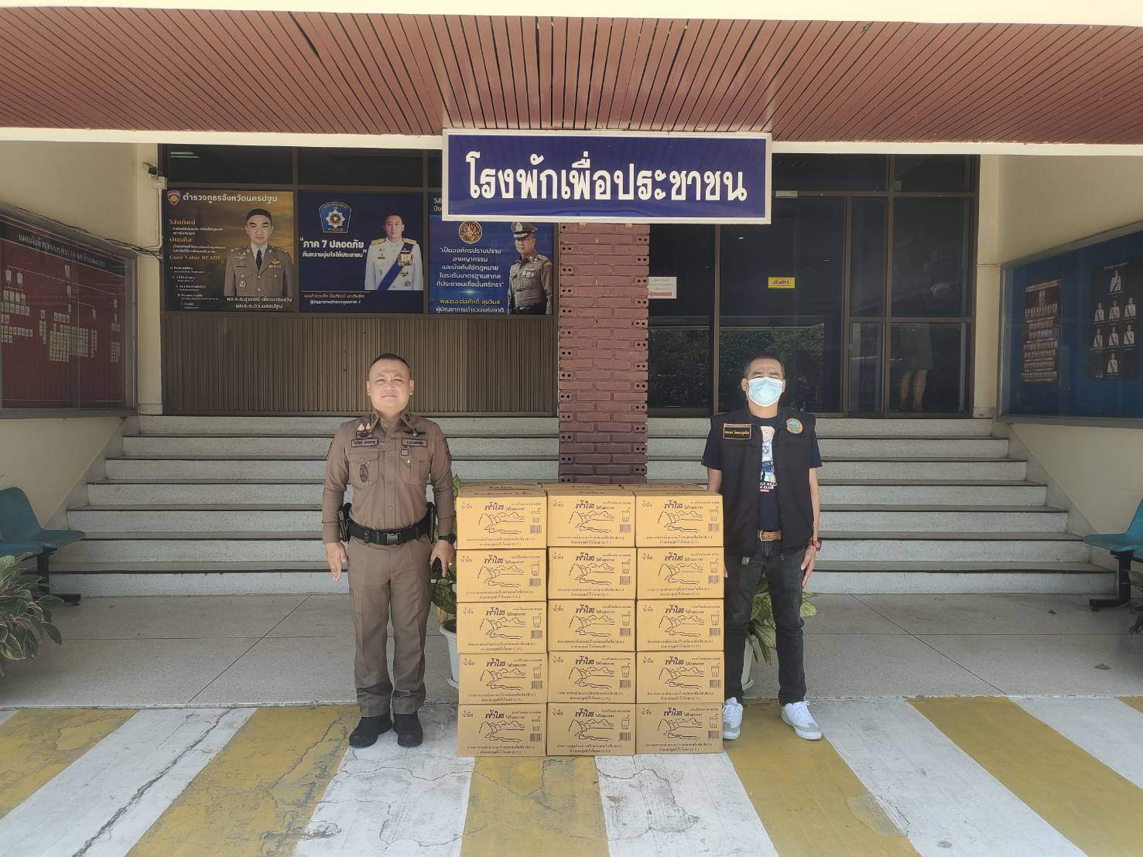

วันที่ ๕ มีนาคม ๒๕๖๗ ได้รับมอบน้ำดื่มฟ้าใส จากนายกสมพิศ ยืนนาน นายกเทศมนตรีตำบลกำแพงแสน เพื่อใช้สำหรับให้บริการประชาชน และสนับสนุนการปฏิบัติงานของเจ้าหน้าที่ตำรวจ สภ.กำแพงแสน

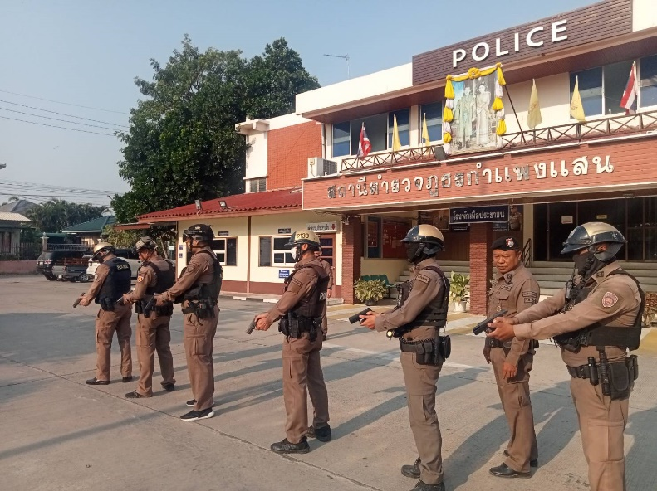
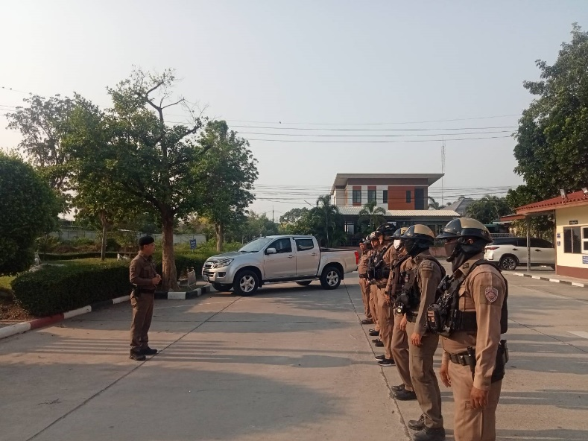
๑. การปล่อยแถวและควบคุมสายตรวจ
สภ.กำแพงแสน
รายงานการปฏิบัติราชการ
งานป้องกันปราบปราม

วันที่ ๑ - ๓๑ มีนาคม ๒๕๖๗ เวลา ๐๘.๐๐ น. พ.ต.ท.ยศพงศ์ พันธุ รอง ผกก.ป.สภ.กำแพงแสน , ว่าที่ พ.ต.ต.ไชยวัฒน์ ทองคงหาญ สวป.สภ.กำแพงแสน และ ว่าที่ พ.ต.ต.นที ทองดอนจุย สวป.(ชส.) สภ.กำแพงแสน เรียกรวมแถวหน้าเสาธง เพื่อเคารพธงชาติ สวดมนต์ไหว้พระ กล่าวอุดมคติตำรวจ และชี้แจงข้อราชการต่างๆ ดังนี้
- กำชับการปฏิบัติหน้าที่ให้มีความพร้อมอยู่เสมอ
- ตรวจความพร้อมก่อนออกปฏิบัติหน้าที่ เครื่องแต่งกาย อาวุธอุปกรณ์ประจำกาย และยานพาหนะ
- ออกตรวจจุดเสี่ยงจุดล่อแหลมในพื้นที่รับผิดชอบและบันทึกลงระบบ Police 4.0
- ออกตรวจเยี่ยมประชาชน ตามโครงการ Stop Walk and talk
- ปฏิบัติตามแนวทาง การยกระดับการบริการประชาชนของสถานีตำรวจ
- กำชับการปฏิบัติหน้าที่ ตามหลักยุทธวิธี ไม่ประมาท
- ฝึกทบทวนยุทธวิธีตำรวจ
ผู้รับผิดชอบกิจกรรม : พ.ต.ท.ยศพงศ์ พันธุ รอง ผกก.ป.สภ.กำแพงแสน , ว่าที่ พ.ต.ต.ไชยวัฒน์ ทองคงหาญ สวป.สภ.กำแพงแสน และ ว่าที่ พ.ต.ต.นที ทองดอนจุย สวป.(ชส.)สภ.กำแพงแสน
๒. การออกตรวจตามแผนการตรวจ
การแบ่งเขตตรวจ
๑. สายตรวจรถยนต์ ๑ เขตตรวจ รับผิดชอบพื้นที่เทศบาลตำบลกำแพงแสน
๒. สายตรวจรถจักรยานยนต์ ๒ เขตตรวจ ๒๔ จุดตรวจ(ตู้แดง) รับผิดชอบในพื้นที่เทศบาลตำบลกำแพงแสน
๓. สายตรวจตำบล ๑๒ เขตตรวจ แยกเป็น
- เขตตรวจที่ ๑ รับผิดชอบตำบลกำแพงแสน
- เขตตรวจที่ ๒ รับผิดชอบตำบลทุ่งกระพังโหม
- เขตตรวจที่ ๓ รับผิดชอบตำบลห้วยขวาง
- เขตตรวจที่ ๔ รับผิดชอบตำบลทุ่งขวาง
- เขตตรวจที่ ๕ รับผิดชอบตำบลวังน้ำเขียว
- เขตตรวจที่ ๖ รับผิดชอบตำบลดอนข่อย
- เขตตรวจที่ ๗ รับผิดชอบตำบลสระสี่มุม
- เขตตรวจที่ ๘ รับผิดชอบตำบลทุ่งบัว
- เขตตรวจที่ ๙ รับผิดชอบตำบลรางพิกุล
- เขตตรวจที่ ๑๐ รับผิดชอบตำบลห้วยหมอนทอง
- เขตตรวจที่ ๑๑ รับผิดชอบตำบลทุ่งลูกนก
- เขตตรวจที่ ๑๒ รับผิดชอบตำบลหนองกระทุ่ม
การออกตรวจตรวจให้ครบวงรอบตามที่กำหนด และเปลี่ยนผลัดการตรวจทุก ๑๕ วัน
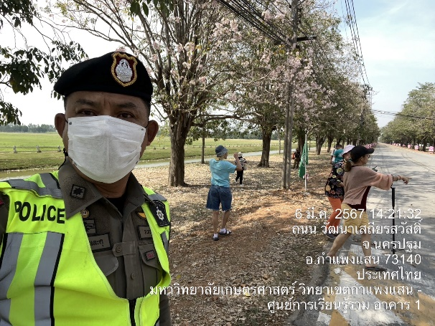
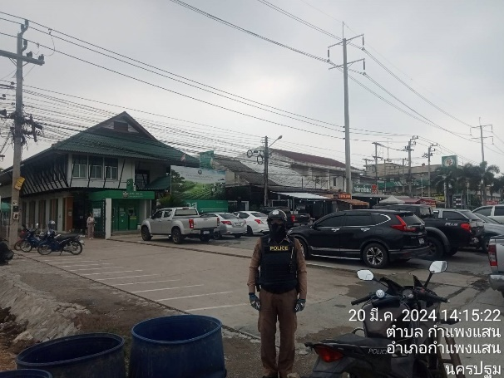

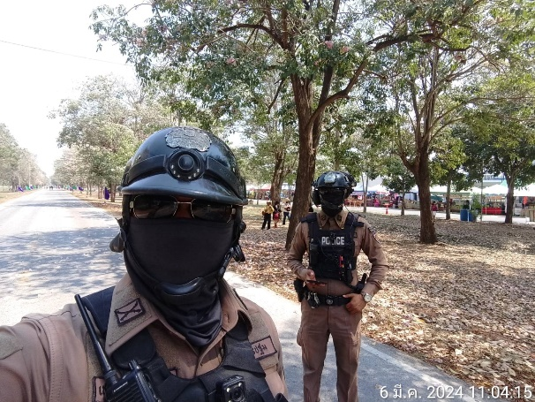
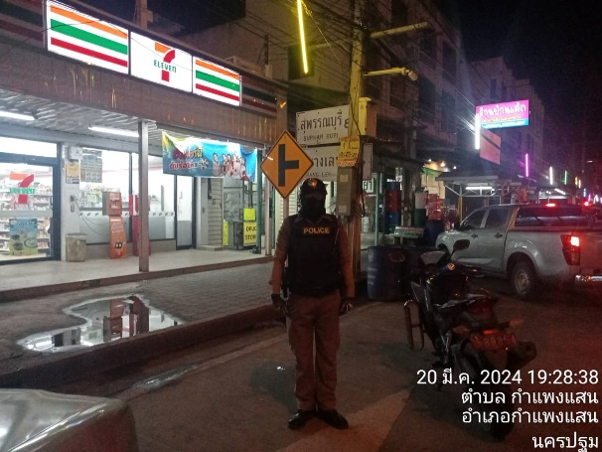

๓. การปฏิบัติงานป้องกันปราบปรามอาชญากรรมของสถานีตำรวจ ผ่านระบบ POLICE 4.0
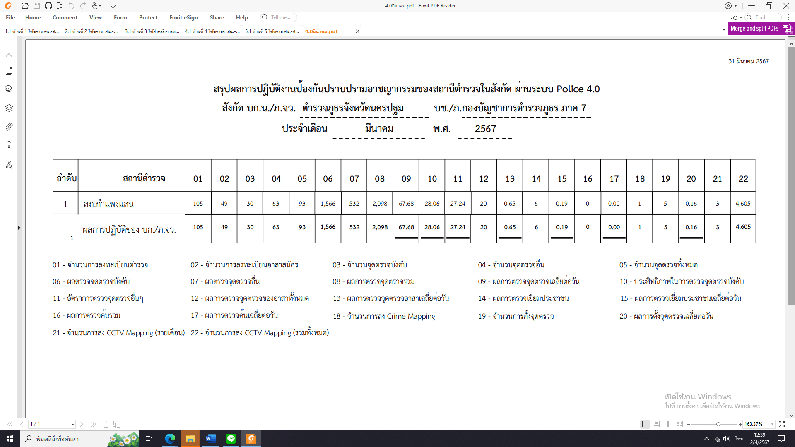

๓. การฝึกประจำสัปดาห์
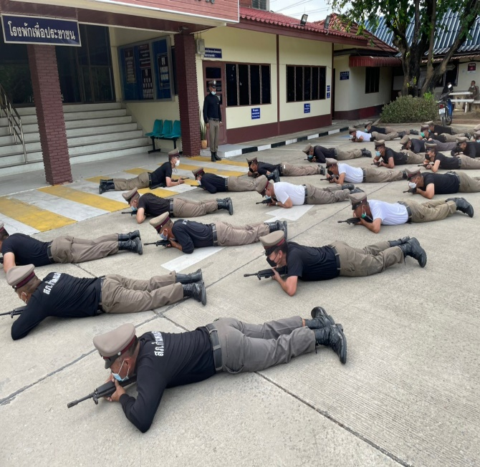
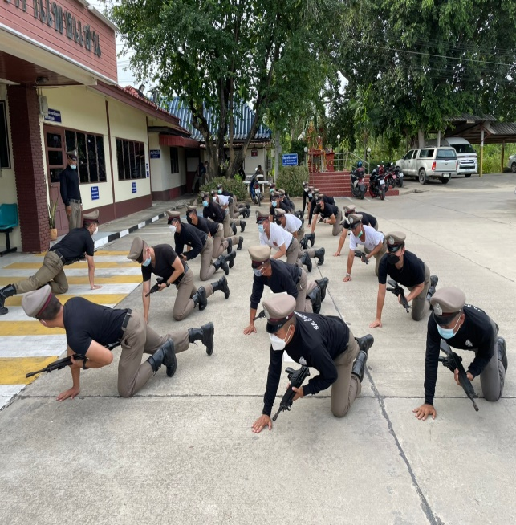

จัดทำคำสั่งแต่งตั้งครูฝึก และมอบหมายผู้ทำการฝึก โดยแบ่งออกเป็น ๒ ชุด ทำการฝึกตามตาราง การฝึก โดยทำการฝึกทุกวันพุธของสัปดาห์ในรอบหนึ่งเดือน

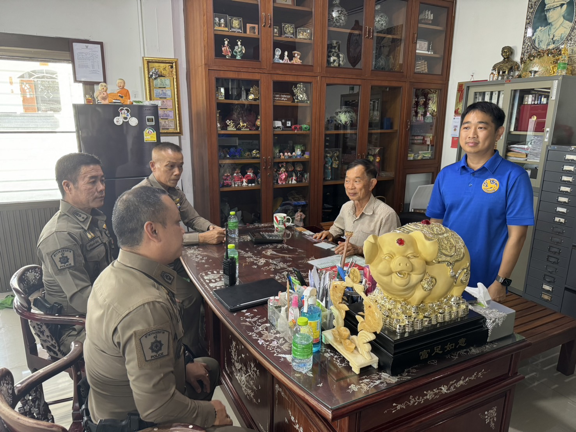
๕. ผลการดำเนินงานชุดปฏิบัติการชุมชนสัมพันธ์ (ชมส.)

วันที่ ๑ มีนาคม ๒๕๖๗ เวลา ๑๓.๑๕ น. มอบหมายให้ พ.ต.ท. ยศพงษ์ พันธุ รอง ผกก.ป.สภ.กำแพงแสน ว่าที่ พ.ต.ต.นที ทองดอนจุย สวป.(ชส.) สภ.กำแพงแสนร่วมประชุมกับผู้นำชุมชนตำบลสระสี่มุม เพื่อหาแนวทางแก้ไขปัญหาการแข่งรถในทาง
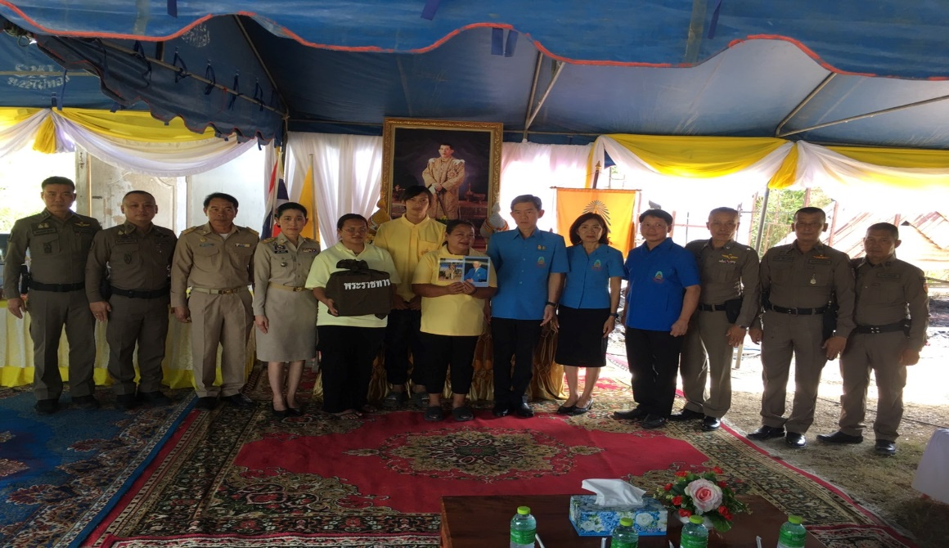

วันที่ ๖ มีนาคม ๒๕๖๗ เวลา ๑๔.๐๐ น. พ.ต.อ.ปราโมทย์ โพธิ์พันธ์ ผกก.สภ.กำแพงแสน มอบหมายให้ พ.ต.ท. ยศพงษ์ พันธุ รอง ผกก.ป.สภ.กำแพงแสน ว่าที่ พ.ต.ต.นที ทองดอนจุย สวป.(ชส.) สภ.กำแพงแสน พร้อมด้วยข้าราชการตำรวจ สภ.กำแพงแสน เข้าร่วมพิธีมอบถุงยังชีพพระราชทานแก่ผู้ประสบอัคคีภัย บ้านเลขที่ ๕๑ ม.๒๒ ต.สระสี่มุม อ.กำแพงแสน จ.นครปฐม โดยมี นายสุรศักดิ์ เจริญศิริโชติ ผู้ว่าราชการจังหวัดนครปฐม เป็นประธานในพิธี
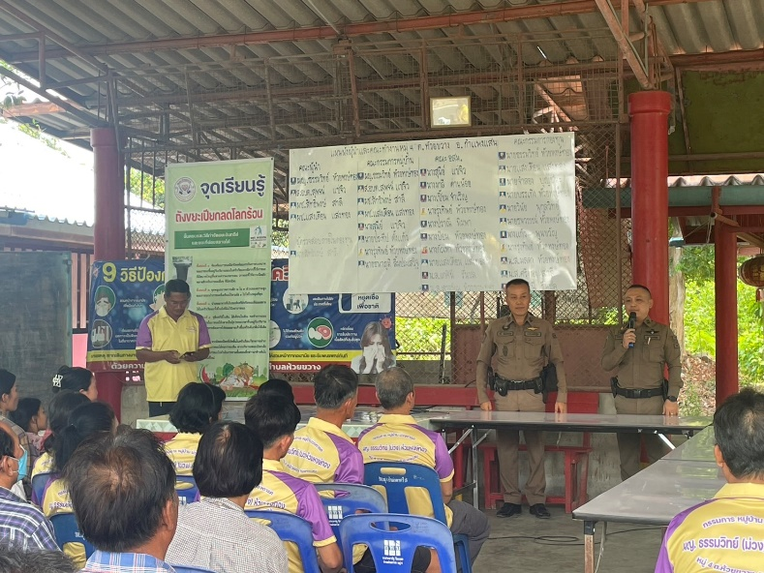
๕. ผลการดำเนินงานชุดปฏิบัติการชุมชนสัมพันธ์ (ชมส.)
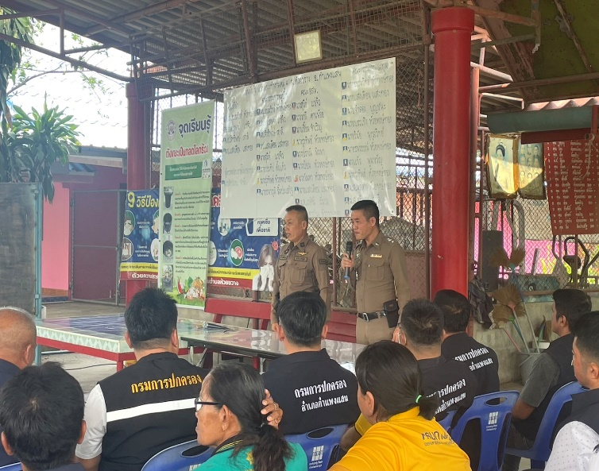

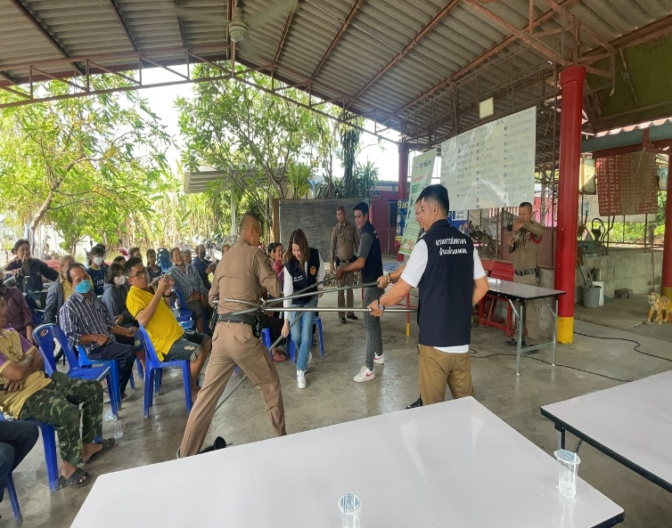
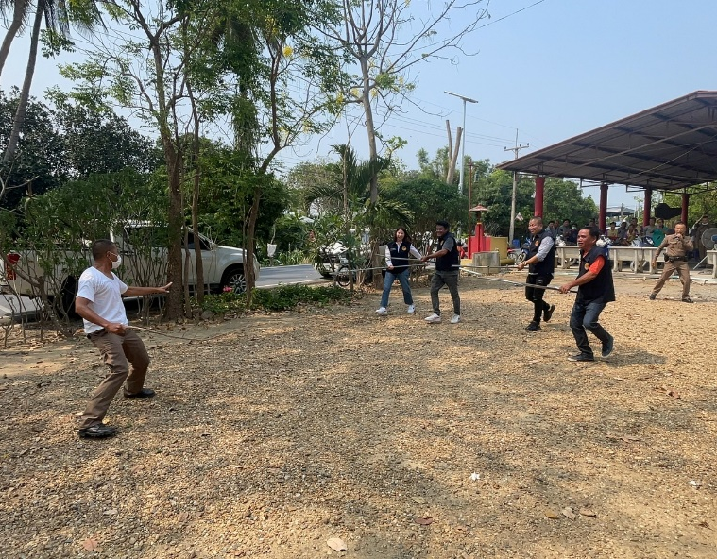

วันที่ ๑๙ มีนาคม ๒๕๖๗ เวลา ๑๔.๐๐ น. พ.ต.อ.ปราโมทย์ โพธิ์พันธ์ ผกก.สภ. กำแพงแสน มอบหมายให้ พ.ต.ท.ยศพงษ์ พันธุ รอง ผกก.ป.สภ.กำแพงแสน , พ.ต.ต.ไชยวัฒน์ ทองคงหาญ สวป.สภ.กำแพงแสน , พ.ต.ต.นที ทองดอนจุย สวป.ชส.สภ.กำแพงแสน พร้อมเจ้าหน้าที่ตำรวจ สภ.กำแพงแสน ฝึกสอนยุทธวิธีการใช้ไม้ง่ามระงับเหตุบุคคลคุ้มคลั่งให้กับผู้นำชุมชนและประชาชนตำบลห้วยขวาง อ.กำแพงแสน จ.นครปฐม
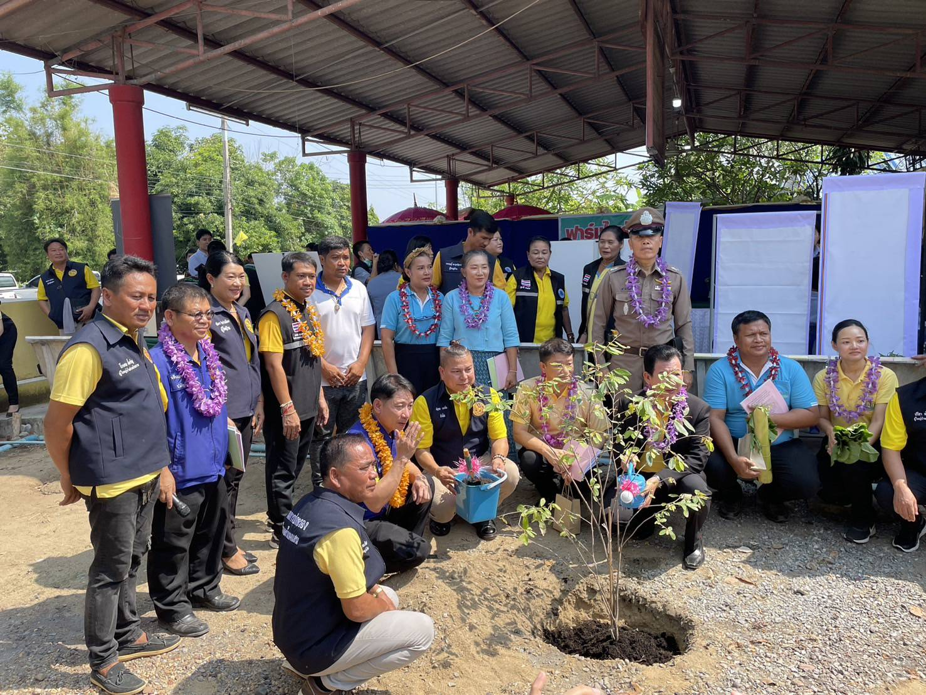
๕. ผลการดำเนินงานชุดปฏิบัติการชุมชนสัมพันธ์ (ชมส.)

วันที่ ๒๙ มีนาคม ๒๕๖๗ เวลา ๐๙.๐๐ น. พ.ต.อ.ปราโมทย์ โพธิ์พันธ์ ผกก.สภ. กำแพงแสน มอบหมายให้ พ.ต.ท.ยศพงษ์ พันธุ รอง ผกก.ป.สภ.กำแพงแสน , มอบหมายให้ พ.ต.ต.นที ทองดอนจุย สวป.ชส.สภ.กำแพงแสน พร้อมสายตรวจตำบลห้วยขวาง เข้าร่วมพิธีโครงการหมู่บ้านยั่งยืน ม.๔ บ้านม่วงตารถ ต.ห้วยขวาง อ.กำแพงแสน จ.นครปฐม โดยมีนายนรวีย์ ขันธหิรัญ นายอำเภอกำแพงแสนเป็นประธานในพิธี
๖. วิธีการเอาชีวิตรอดในเหตุกราดยิง Active shooter (หนี ซ่อน สู้)
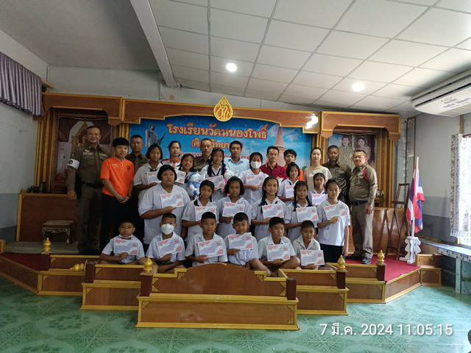
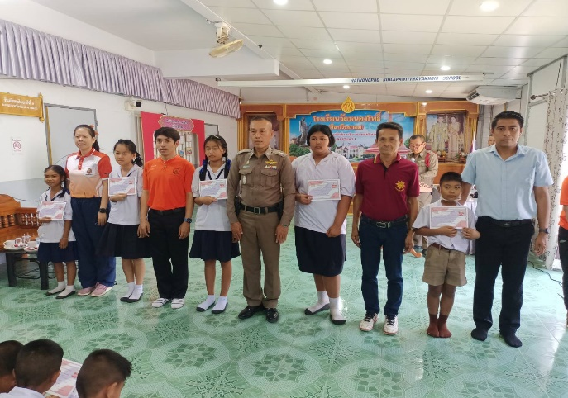

วันที่ ๗ มีนาคม ๒๕๖๗ เวลา ๑๐.๐๐ น. พ.ต.อ.ปราโมทย์ โพธิ์พันธ์ ผกก.สภ.กำแพงแสน พ.ต.ท.ยศพงษ์ พันธุ รอง ผกก.ป.สภ.กำแพงแสน มอบหมายให้ ว่าที่ พ.ต.ต.นที ทองดอนจุย สวป.(ชส.)สภ.กำแพงแสน พร้อมเจ้าหน้าที่ตำรวจ สภ.กำแพงแสน ดำเนินการตามโครงการ วิธีการเอาชีวิตรอดในเหตุกราดยิง Active shooter (หนี ซ่อน สู้) ,พิษภัยยาเสพติด,การจราจร มอบใบประกาศครูแดร์ ณ โรงเรียนบ้านราง อีเม้ย ม.๗ ต.ห้วยขวาง อ.กำแพงแสน จ.นครปฐม
๗. มอบประกาศณียบัตรแก่นักเรียนโครงการแดร์
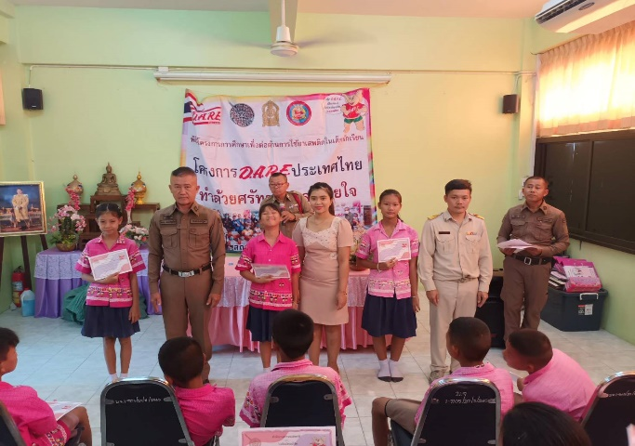
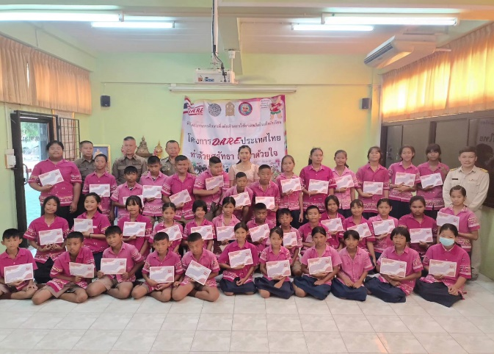

วันที่ ๑๙ มีนาคม ๒๕๖๗ พ.ต.อ.ปราโมทย์ โพธิ์พันธ์ ผกก.สภ.กำแพงแสน , พ.ต.ท.ยศพงษ์ พันธุ รอง ผกก.ป.สภ.กำแพงแสน , ว่าที่ พ.ต.ต.นที ทองดอนจุย สวป.(ชส.)สภ.กำแพงแสน มอบหมายให้ ร.ต.อ.สมชาย ทองเจริญทรัพย์ รอง สว.(ป.)สภ.กำแพงแสน , ร.ต.ท.ศุุภกฤต ล้ำเลิศ รอง สว.(สส.) สภ.กำแพงแสน , ร.ต.ต.รัฐฐา พิมพา รอง สว.(ป.)สภ.กำแพงแสน มอบใบประกาศครูแดร์ ณ โรงเรียนวัดบ่อน้ำจืด อ.กำแพงแสน จ.นครปฐม
๗. มอบประกาศณียบัตรแก่นักเรียนโครงการแดร์
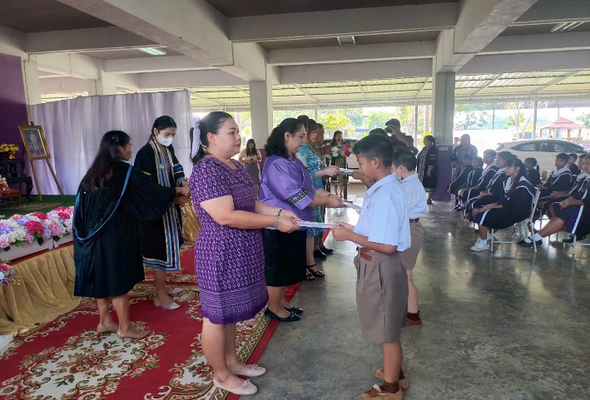
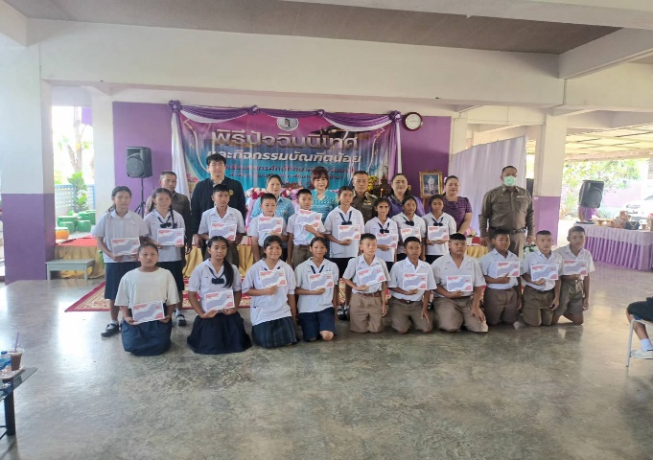

วันที่ ๒๒ มีนาคม ๒๕๖๗ เวลา ๐๙.๐๐ น. พ.ต.อ.ปราโมทย์ โพธิ์พันธ์ ผกก.สภ.กำแพงแสน พ.ต.ท.ยศพงษ์ พันธุ รอง ผกก.ป.สภ.กำแพงแสน มอบหมายให้ ว่าที่ พ.ต.ต.นที ทองดอนจุย สวป.(ชส.)สภ.กำแพงแสน พร้อมชุด ครูตำรวจแดร์ มอบประกาศณียบัตรแก่นักเรียนโครงการแดร์ ณ โรงเรียนอินทรศักดิ์ศึกษาลัย อ.กำแพงแสน จ.นครปฐม
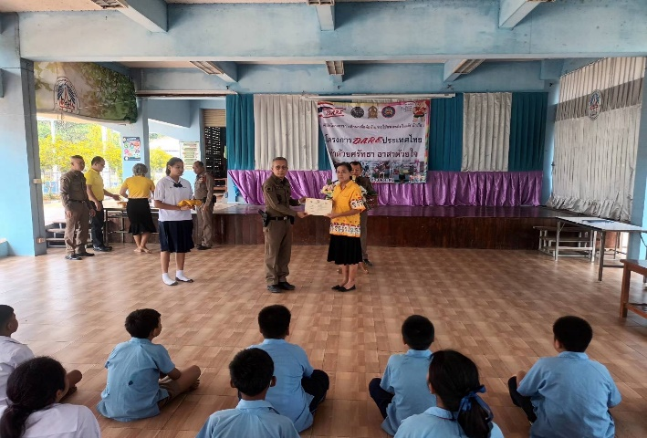
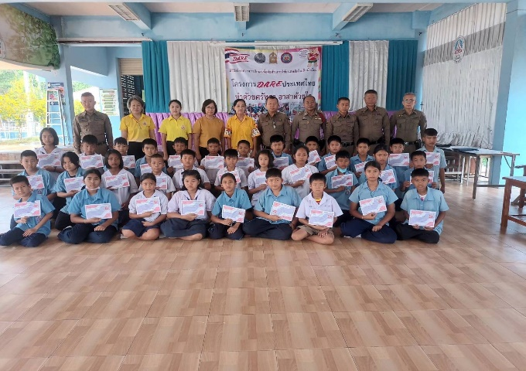

วันที่ ๒๕ มีนาคม ๒๕๖๗ เวลา ๑๐.๓๐ น. พ.ต.อ.ปราโมทย์ โพธิ์พันธ์ ผกก.สภ.กำแพงแสน พ.ต.ท.ยศพงษ์ พันธุ รอง ผกก.ป.สภ.กำแพงแสน มอบหมายให้ พ.ต.ท.รณฤทธิ์ สุขเกษม สว.ธร.สภ.กำแพงแสน พร้อมชุด ครูตำรวจแดร์ มอบประกาศณียบัตรแก่นักเรียนโครงการแดร์ ณ โรงเรียนวัดหนองศาลา อ.กำแพงแสน จ.นครปฐม

๑. การปล่อยแถวสายตรวจจราจร
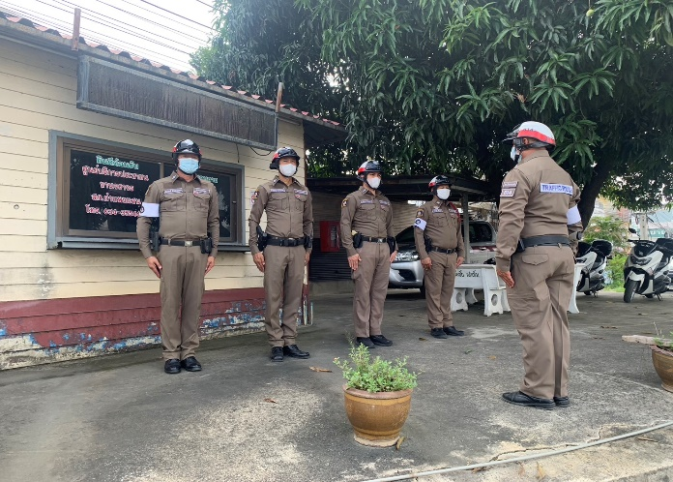
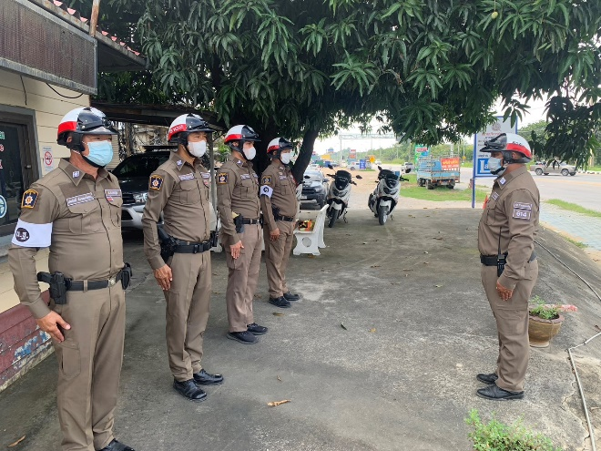
สภ.กำแพงแสน
รายงานการปฏิบัติราชการงานจราจร

วันที่ ๑ - ๓๑ มีนาคม ๒๕๖๗ เวลา ๐๗.๐๐ น. พ.ต.ท.ยศพงศ์ พันธุ รอง ผกก.ป. สภ.กำแพงแสน , ว่าที่ พ.ต.ต.ไชยวัฒน์ ทองคงหาญ สวป.สภ.กำแพงแสน และ ว่าที่ พ.ต.ต.นที ทองดอนจุย สวป.(ชส.)สภ.กำแพงแสน เรียกรวมแถวหน้าที่ทำการตำรวจจราจร เพื่อเคารพธงชาติ สวดมนต์ไหว้พระ กล่าวอุดมคติตำรวจ และชี้แจงข้อราชการต่างๆ
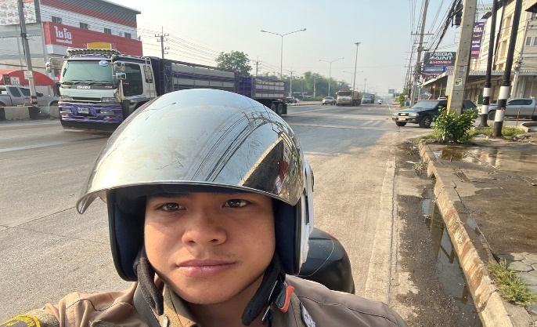
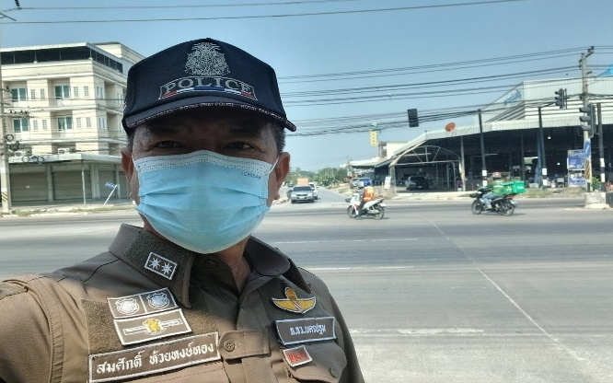
๒. การอำนวยความสะดวกด้านการจราจรบริเวณหน้าโรงเรียน ตลาดสด และบริเวณการจราจรหนาแน่น

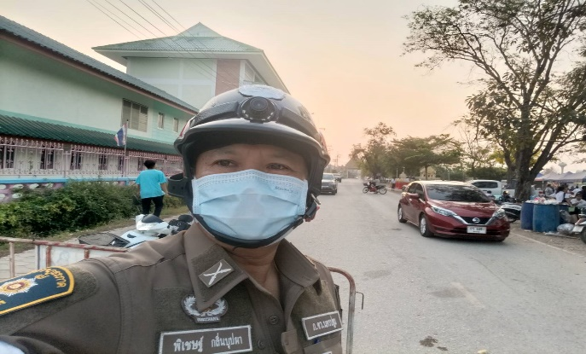
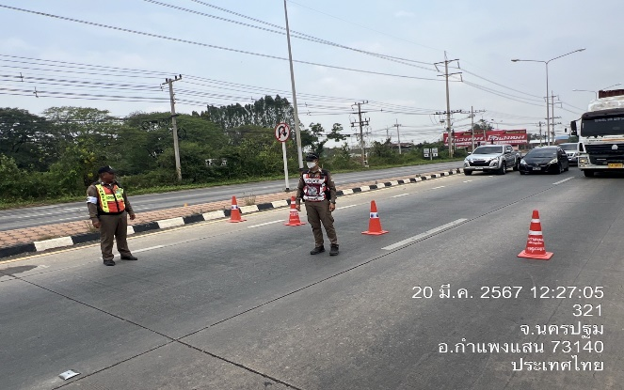

๑. สถิติจับกุมความผิดเกี่ยวกับยาเสพติด
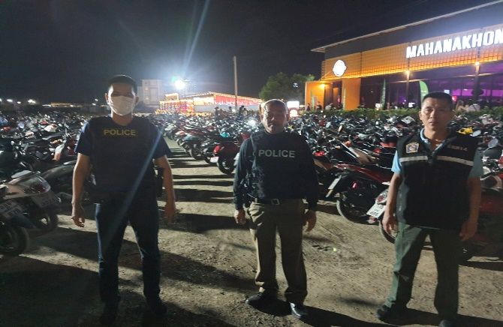
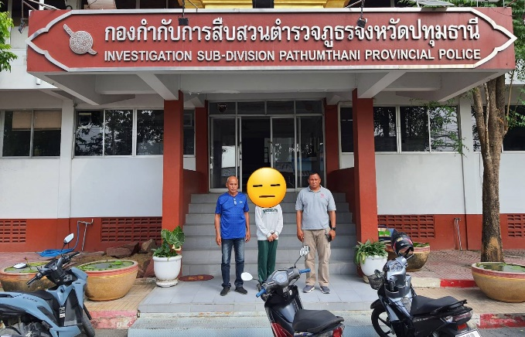

ประเภทความผิด | จับกุม (ราย) | ผู้ต้องหา (คน)
จำหน่าย | ๒ | ๒
ครอบครอง | ๖ | ๖
ครอบครองเพื่อเสพ | ๔ | ๔
เสพ | ๗ | ๗
รวม | ๑๙ | ๑๙
๒. สถิติจับกุมความผิดเกี่ยวกับอาวุธปืน
สภ.กำแพงแสน
รายงานการปฏิบัติราชการงานสืบสวน
ประเภทความผิด | จับกุม (ราย) | ผู้ต้องหา (คน)
อาวุธปืนไม่มีทะเบียน | ๓ | ๓
อาวุธปืนมีทะเบียน | ๒ | ๒
รวม | ๕ | ๕

๑. อัตรากำลังและการปฏิบัติหน้าที่
สภ.กำแพงแสน
รายงานการปฏิบัติราชการงานสอบสวน
ตำแหน่ง | อัตราอนุญาต | คนครอง | ขาด | หมายเหตุ
รอง ผกก. (สอบสวน) | ๒ | ๒ | -
สว. (สอบสวน) | ๓ | ๓ | -
สว.สอบสวน (หัวหน้างานคดี) | ๑ | 1 | -
รอง สว. (สอบสวน) | ๑๒ | ๔ | ๘

๒. สถิติคดีอาญา ๔ กลุ่ม ประจำเดือน มีนาคม ๒๕๖๗
ประเภทความผิด | คดี | จับ | ผู้ต้องหา | หมายเหตุ
กลุ่มที่ 1 ความผิดเกี่ยวกับชีวิต ร่างกาย และเพศ | ๓ | ๓ | ๓
กลุ่มที่ 2 ความผิดเกี่ยวกับทรัพย์ | ๑๑ | ๔ | ๘
กลุ่มที่ 3 ความผิดพิเศษ | ๒ | ๐ | ๐
กลุ่มที่ 4 ความผิดรัฐเป็นผู้เสียหาย | ๖๘ | ๖๘ | ๖๘

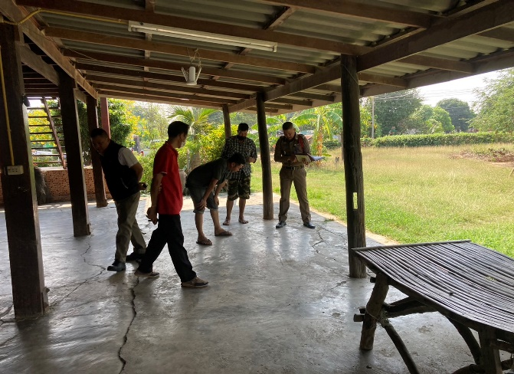
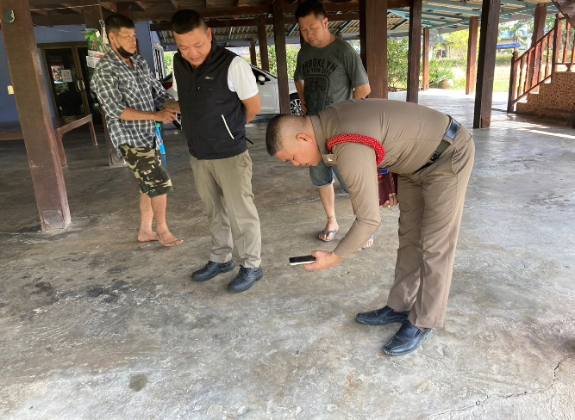
๓. ตรวจสถานที่เกิดเหตุ

วันที่ ๒๙ มีนาคม ๒๕๖๗ พ.ต.ท.สุนทร พิมพ์พา สว.(สอบสวน) สภ.กำแพงแสน/ร้อยเวรสอบสวน ตรวจรักษาสถานที่เกิดเหตุ เก็บรวบรวมพยานหลักฐานเหตุ ตรวจสอบเหตุยิงปืนตกลงบนหลังคาทะลุกระเบื้องบ้านประชาชน หมู่ ๑๒ ต.ดอนข่อย อ.กำแพงแสน จ.นครปฐม โดยผู้เสียหายแจ้งว่าได้ยินเสียงปืน เวลาประมาณ ๒๑.๐๐ น.

